**Методы прогнозирования погоды. Промежуточное тестирование**

1. Сформулируйте критерии неустойчивости атмосферы.

2. Сила трения близка к нулю в:

а) пограничном слое атмосферы

б) приземном слое атмосферы

в) слое трения

г) свободной атмосфере

3. В высоких широтах тропопауза:

а) располагается выше, чем в низких широтах

б) располагается ниже, чем в низких широтах

в) располагается на той же высоте, что в низких широтах

г) отсутствует

4. Переход водяного пара в кристаллическое состояние, минуя жидкое, называется:

а) конденсация

б) испарение

в) сублимация

г) адвекция

5. Над сушей в умеренных широтах минимум температуры воздуха в суточном ходе отмечается:

а) перед заходом Солнца

б) перед восходом Солнца

в) в полдень по местному времени

г) в 14-15 часов по местному времени

6. Над сушей в умеренных широтах максимум температуры воздуха в суточном ходе отмечается:

а) перед заходом Солнца

б) перед восходом Солнца

в) в полдень по местному времени

г) в 14-15 часов по местному времени

7. Облачность ночью:

а) уменьшает охлаждение

поверхности земли

б) увеличивает охлаждение поверхности земли

в) не влияет на тепловое состояние поверхности земли

г) все ответы неправильные

8. Облачность днем:

а) уменьшает нагревание

поверхности земли

б) увеличивает нагревание поверхности земли

в) не влияет на тепловое состояние поверхности земли

г) все ответы неправильные

9.Перенос тепла путем горизонтального перемещения воздушных масс называется:

а) конвекцией

б) радиацией

в) адвекцией

г) трансформацией

10. В умеренных широтах максимальная амплитуда суточного хода температуры воздуха наблюдается:

а) зимой

б) весной

в) летом

г) осенью

11. Инверсия является:

а) изотермическим слоем

б) задерживающим слоем

в) однородным слоем

г) приземным слоем

12. При понижении температуры воздуха с увеличением высоты:

а) вертикальный градиент температуры γ > 0

б) вертикальный градиент температуры γ < 0

в) вертикальный градиент температуры γ = 0

г) наблюдается инверсия

13. Задерживающие слои в атмосфере препятствуют:

а) формированию сдвигов ветра

б) скоплению продуктов конденсации и сублимации водяного пара

в) ухудшению видимости в атмосфере

г) развитию восходящих движений воздуха

14. Влажность воздуха – это содержание в воздухе:

а) жидкой воды

б) кристаллов льда

в) водяного пара

г) все ответы правильные

15. Температура, при которой воздух достигает состояния насыщения, называется:

а) упругостью насыщения

б) насыщающей абсолютной влажностью

в) насыщающей удельной влажностью

г) точкой росы

16.Отношение фактического содержания водяного пара к максимально возможному при данной температуре – это:

а) дефицит точки росы

б) дефицит влажности

в) удельная влажность

г) относительная влажность

17. В теплом воздухе барическая ступень:

а) меньше, чем в холодном

б) больше, чем в холодном

в) не зависит от плотности воздуха

г) не зависит от высоты

18.Характеристика изменения атмосферного давления во времени – это:

а) горизонтальный барический градиент

б) барическое поле

в) барическая тенденция

г) барическая система

19. Линии равных величин барической тенденции на приземной карте погоды – это:

а) изобары

б) изаллобары

в) изогипсы

г) изохроны

20. Циклоны – это…

а) область повышенного давления с максимальным давлением в центре;

б) область пониженного давления с минимальным давлением в центре;

в) область пониженного давления расположенная между двумя областями повышенного давления.

21. Дайте определение понятию «инверсия».

22. Дайте определение понятию «атмосферный фронт».

23. Какие метеорологические явления обозначают значки на синоптической карте:

а) б)  в) г) д) е) ж) з)



24. Какие воздушные потоки преобладают в средних широтах в Северном и Южном полушариях?

а) с востока в обоих полушариях

в) с запада в северном полушарии и с востока в южном полушарии

г) с востока в северном полушарии и с запада в южном полушарии

б) с запада в обоих полушариях

25. В циклонах наблюдается…

а) сходимость воздушных потоков к центру

б) расходимость от центра к периферии

26. Изаллогипсы – это….

а) линии равных геопотенциальных высот

б) линии равных изменений геопотенциальных высот

в) изолинии барической тенденции

27. Назовите формы барического рельефа представленные на рисунке (А Б В Г Д Е Ж З И К).

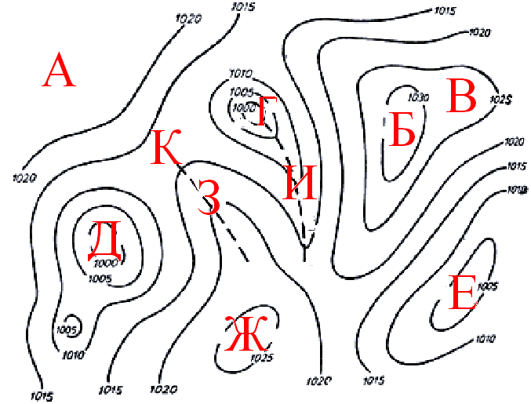

28. Назовите вид атмосферного фронта:

а) б)

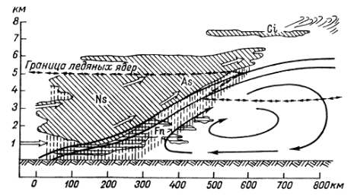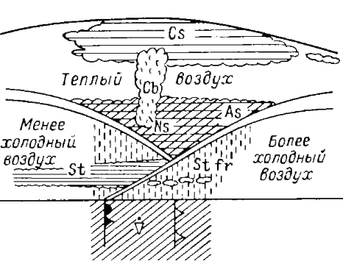

в)

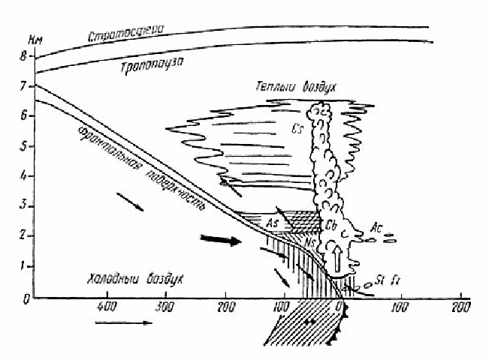

29. Дайте определение понятию «седловина».

30. Дайте определение понятию «синоптическое положение».